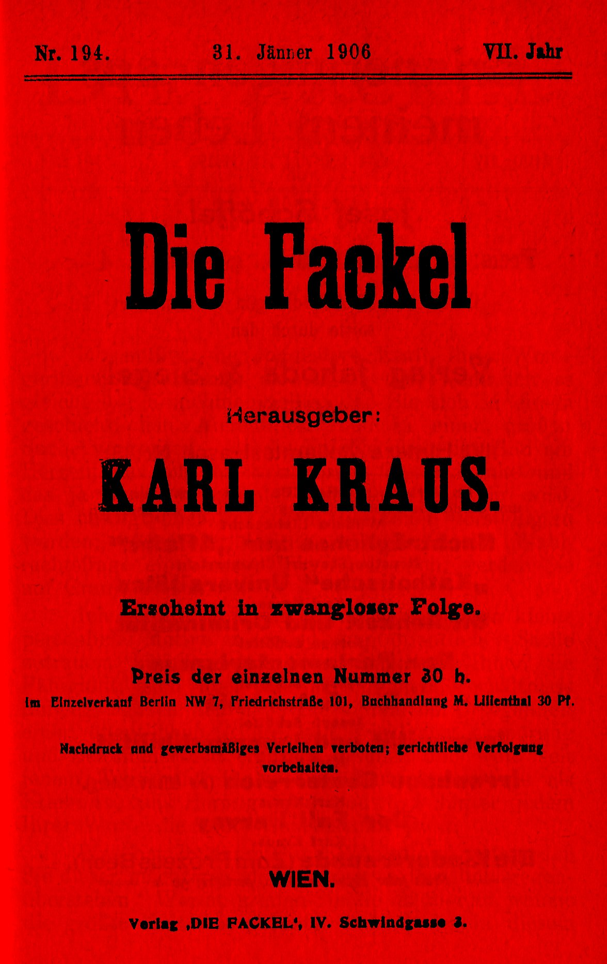

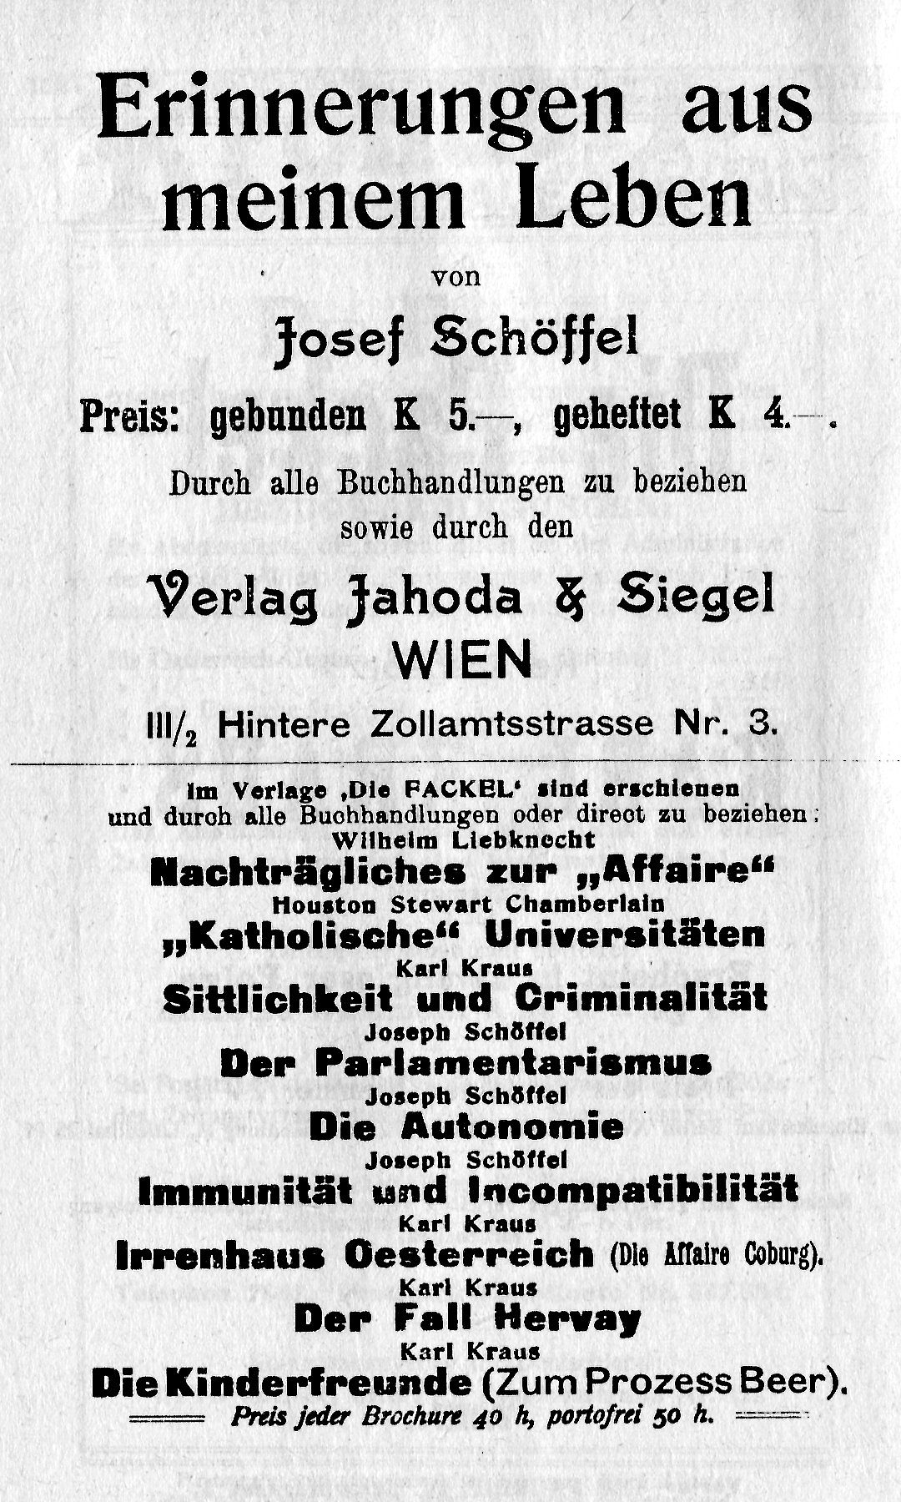


Die Wahlreform
Ein offener Brief an Karl Kraus

Ich müßte die suggestive Kraft Ihrer Worte geringer einschätzen, als ich es tue, wenn ich es gleichgültig hinnehmen sollte, daß Sie sich in einem geschichtlichen Augenblick und in einer großen Sache vergreifen. Mir liegt dabei auch das Bild am Herzen, das ich mir von Ihrem Geiste mache und das ja auch einmal ein geschichtliches sein wird. Dies bewegt mich vor allem, bei Ihnen vorstellig zu werden, wegen der Haltung, die Sie in der Wahlrechtsfrage einnehmen. Hier, fürchte ich, werden Sie auf Granit beißen.
Ich gehöre nicht zu jenen, welche Ihnen kleine persönliche Motive in irgend einer öffentlichen Sache zutrauen. Im Gegenteil, ich schätze an Ihnen die Fähigkeit, sich über alle persönlichen Verhältnisse hinwegzusetzen. Ich habe Sie einmal bei Gelegenheit einer öffentlichen Affäre von wirklicher Empörung und Bekümmertheit erzittern gesehen und weiß seit jenem Tage, daß Ihnen die öffentlichen Dinge als Erlebnisse ans Herz greifen und daß hinter jedem Ihrer Worte die echte Leidenschaft steht.
Was hat Ihnen nun die Wahlreform getan, daß Sie dieser mächtigen Erscheinung so feindlich gegenüberstehen? Warum greifen Sie die Männer an, welche die größte Kulturtat geleistet haben, die in diesem Lande seit Menschengedenken vollbracht wurde, und durch die beispiellose Ausdauer ihrer Agitation und Organisation die Fundamente dieses Staates erneuern?
Sie selbst — wir wissen das sehr genau — leiden an Österreich. Ihr Auftreten gehörte zu den Vorzeichen einer neuen Ordnung, und ein künftiger Geschichtsschreiber wird die 'Fackel' vielleicht zu jenen Erscheinungen rechnen, welche der Neugestaltung Österreichs vorausgegangen sind. Sie gaben einer unerträglichen Spannung der Gemüter, die durch ein Jahrzehnt aufgespeichert war, einen klassischen und vehementen Ausdruck, wie er in dieser Pracht bei uns noch nicht erhört war. Ihre Attacke richtete sich gegen den gemeinsamen Feind des Künstlers, des Genies und des Volkes: den Bourgeois. Sie spießten die Insekten und trafen mit Keulenschlägen die fetten Monopolherren der geistigen und materiellen Güter, Sie brachten es zuwege, daß Analphabeten zu Lesern wurden, daß Freund und Feind Ihre Worte mit gleicher Neugier verschlangen, Sie schrieben Furchen in den Geschmack der Zeit, Sie bewirkten eine Umwertung der Werte, — kurz, Sie taten alles mit Ausnahme der positiven fruchtbaren Tat, die anderen Männern vorbehalten war.
Als ein Erwählter des allgemeinen, gleichen und direkten Wahlrechts der Leser gingen Sie aus der Urne der Öffentlichkeit siegreich hervor. Ihre große kritische Leistung war ein Bedürfnis der Zeit und kann durch nichts mehr rückgängig gemacht werden.
Sie wissen am besten, was es heißt, in Österreich leben und wirken wollen. Aber Sie hatten niemals Sümpfe trockenzulegen und in Ackerboden zu verwandeln. Sie kennen den Kleinkampf um große Gedanken nicht aus eigener Erfahrung, Sie können nicht ermessen, was Energie, Zähigkeit, organisatorische Arbeit an Leidensinhalt bedeutet. Aber Sie wissen mit Nietzsche, daß der höchste Mut derjenige ohne Zeugen ist. Und den hatten jene Männer, welche die Arbeiterklasse erzogen und organisiert haben. Dieses Unternehmen war ein fast hoffnungsloses. Nur der entschlossene Wille, sich ganz einfach aufzuopfern, um späteren Geschlechtern zu beweisen, daß nicht alle Zeitgenossen dumpf und stumpf gewesen sind, brachte diese Leistung zuwege. Wenn die Führer der österreichischen Arbeiterschaft kein anderes Verdienst hätten, als daß sie binnen fünfzehn Jahren den Rechtsstaat erzwungen und das Gesetz in Österreich eingeführt haben, so hätten sie den Nobelpreis verdient. Bezirk um Bezirk mußte das erarbeitet werden. Der Weg führte durch einige Gefängnisse, aber er wurde zurückgelegt. Gleichzeitig wurde die gewaltigste Spararbeit, die peinlichste Schonung des anvertrauten Menschenmaterials durchgeführt, die ganze Spannkraft nach innen gekehrt und in Überzeugung verdichtet. Vergessen wir nicht jenes Organ, dessen Sprache schon ein Ereignis war, das durch lange Zeit die einzige Zufluchtsstätte jeder Art von Wahrheit gewesen ist. Nun endlich betritt diese Klasse unseres Volks nach unvergleichlichen Mühen und Leiden den sicheren Boden der lebendigen Geschichte.
Sie sehen in dem allen nur die Demokratie, die geringzuschätzen Sie sich ästhetisch verpflichtet fühlen. Aber täuschen Sie sich nicht! Sie haben nur akademisch, nicht politisch—praktisch eine andere Wahl, als die Bejahung alles Bestehenden oder den beherzten Anschluß an die neuen treibenden Kräfte; keine andere Wahl, als zwischen dem Spießer, der Sie verabscheut, und dem Volk, das Sie gar nicht kennen, weil es erst entsteht.
Denn wo wäre in Österreich die Aristokratie, von der Sie träumen? Zeigen Sie uns erst die Aristokraten, die sich mit den geistigen Spitzen zu verbrüdern bereit sind, zeigen Sie uns den Esprit des Rokoko, und wir nehmen seine Laster in Kauf. Wir wollen von Herzen gern gegen den Adel galant sein, — aber sehen möchten wir vorerst, daß er irgendeine Art Geist, sei es einen Staatsgeist, sei es einen ästhetischen, besitzt. Aber den suchen wir vergeblich. Hier gibt es keine graziösen Abbés, keine mit denen wir über Plato konversieren können, keine kunstsinnigen Marquis, sondern höchstens Sportbarone, auch keine englischen Lords, deren Hochzucht uns imponieren könnte. Ach, wäre nur erst der Adel da! Wäre nur erst die Bourgeoisie da! Wäre nur erst der böse, schöne Feind da, den man hassen, aber achten könnte! ... Aber wir finden nur die abgelebte Schar der beutegierigen Pfründner; keine Pflicht des Besitzes, keine Mäzene und Fürstenhöfe, sondern eine Clique von Bevorrechteten ohne Geist, ohne Anmut, ohne Bildung, ohne Geschmack, ohne Würde.
Da bieten die Kolonnen der Arbeiterschaft doch größere ästhetische Befriedigung, der Arbeiter, die, wie Sie freilich nicht wissen dürften, schon heute eine hohe Organisation des Kunstgenusses besitzen, deren Versammlungen, seien sie nun politischen oder künstlerischen Inhaltes, niemals weniger als tausende von leidenschaftlich interessierten Menschen vereinigen.
Will ich Sie damit etwa zur Demokratie überreden? Nein, ich meine nur, daß das gar nicht in Ihrer freien Wahl steht.
Seien wir immerhin für die Auslese. Aber lassen wir doch erst die Menschen in die Arena kommen, lassen wir doch erst das ungemünzte Gold, die Fülle der Talente aus dem Schoß des Volkes steigen. Dann erst wird der Seher auch den Hörer finden und die ersehnte Resonanz haben. Nicht das Genießen, sondern der Drang zum Genusse, entscheidet; — verwechseln wir aber die reinliche Pflege vorzüglich gewaschener Schweine nicht mit — Ästhetik!
Nun erst vom politischen Standpunkt: da handelt es sich vor allem darum, aus dem Irrgarten herauszukommen und endlich einmal den Kegel, der auf er Spitze tanzt, auf die Basis zu drehen. Wollen wir nicht endlich die Voraussetzung zum geistigen Schaffen, den geistigen Konsum begründen? Alle produktiven Menschen werden durch eine fundamentale Umwandlung nur gewinnen.
Mir dürfen Sie es glauben, der Anstrengungen gemacht hat, gerade im Bürgertum zu wirken und es für eine Kulturpolitik zu begeistern. Wenn ein Instinkt vorhanden wäre, hier war der Boden, um abseits von der Tagespolitik eine Macht zu entfalten. Warum verharrt das Bürgertum in seiner Trägheit, warum ist es nicht möglich, die ästhetischen Geister mit den sozialpolitischen zu einigen? Warum ist es nicht durchzusetzen, auch nur zur Betätigung der eigenen Gesinnung die Leute zu zwingen? Warum sind die Liberalen nicht liberal, die Antisemiten nicht antisemitisch, warum kann niemand an seinem Nerv gerührt werden? Weil nicht einmal der Wille zur Macht da ist. — Und nun kommt der Sturm, der die ganze Lüge und Erbärmlichkeit hinwegfegt, nun erbleichen alle die, deren angemaßte Herrschaft Sie, Karl Kraus, mit so großer Leidenschaft bekämpft haben. Aber anstatt zu jubeln, anstatt dem großen Totengeläute mit Begier zu lauschen, — wenden Sie sich mit Kälte ab.
Es ist ja gewiß zweifelhaft, ob wir noch auf eine neue Jugend hoffen dürfen — es mag ja sein, und es bestehen Gründe für die Meinung, daß fruchtlose Selbstverbrennung unser von der Geschichte prädestiniertes Los ist —, aber wenn es noch eine Karte gibt, auf die man setzen kann, wenn Licht in diese Wirrnis kommen kann, dann wird es von jener geheimnisvollen Macht ausstrahlen, der wir alle mit mystischem Staunen, viele mit Grauen, am 28. November ins Auge geblickt haben, an jenem denkwürdigen Tag, an dem nicht eine Klasse der Bevölkerung, sondern ganz Österreich, nicht nur eine Schlacht, sondern einen Feldzug gewonnen hat.
Robert Scheu
*

»Nun sag', wie hast du's mit der Wahlreform?
Du bist ein herzlich guter Mann,
Allein ich glaub', du hält'st nicht viel davon.«
»Laß das, mein Kind! Du fühlst, ich bin dir gut;
Für meine Lieben ließ' ich Leib und Blut,
Will niemand sein Gefühl und seine Kirche rauben.«
»Das ist nicht recht, man muß d'ran glauben!«
»Muß man?«
Da sich genug Leute bereit zeigen dürften, die Anerkennung, die der Briefschreiber meinem Wirken zollt, abzuwehren, aber keiner, mich gegen seinen Tadel zu verteidigen, so fühle ich mich bloß an die eine der beiden Aufgaben gebunden. Wenn der freundliche Tadler behauptet, daß ich mich in einer großen Sache, in der Frage der Wahlreform, vergreife, so beweist er, daß er sich in einer kleinen vergreift: in der Beurteilung meines publizistischen Wollens. Weil ich von diesen Dingen zu wenig verstehe, so weiß ich nicht, ob er die Bedeutung der Wahlreform überschätzt. Sicher überschätzt er die Bedeutung des literarischen Lebensplanes, dem ich meine Kraft gewidmet habe. Und unterschätzt sie, weil er sie verkennt; weil er dem künstlerischen Zweck, sich selbst zu genügen, populäre Wirkungen aufpfropfen möchte. Die Seiten dieser Zeitschrift, die meine eigene Feder beschrieb, zeigen alle menschlichen Untugenden außer dem Ehrgeiz, Politik zu machen. Welch weites Gebiet publizistischer Erregung blieb noch dem Wunsche, sich selbst zu befreien und, wenns ging, Gleichgesinnten das erlösende Wort zu prägen. Die Erkenntnis, daß nicht in den »Vertretungskörpern« — herrliches Gegenwartswort, das den Kontrast zu den einsamen Seelen bedeutet —, daß nicht in den Parlamenten, sondern in den Redaktionen die wirkenden Mächte am Werk seien, hat dieser Zeitschrift die politikfremde Richtung gewiesen. Die Erkenntnis, daß weder hier noch dort das Glück der Menschheit bereitet werde, hat mich Stimmungen zugänglich gemacht, die mich für den dringlichsten Ansturm der Tagesfragen unzugänglich machen. Ich weiß nicht, welcher Grad der Parteibegeisterung den freundlichen Verfasser des offenen Briefes zu einer so augenfälligen Verkennung meiner Absichten vermocht hat. Sie scheinen schon ganz in jenen roten Dunst getaucht, den die Erhitzung am Parteiideal den besten Köpfen jetzt vormacht und in dem der Verstand schließlich vom Schlagwort getroffen wird.
Und wieder einmal ist, wer nicht mit ihnen ist, gegen sie! Ich stehe der Wahlreform »feindlich gegenüber« weil ich, der fanatische Nichtpolitiker, mich mit ihr nicht befaßt habe, weil, wo hundert sachverständige Federn sich regen, meine glücklich erworbene Unkenntnis dieser Dinge mir Schweigen auferlegt. Wann habe ich denn »die Männer angegriffen, die die größte Kulturtat geleistet haben«? In kurzen Worten wehrte ich dem orthodoxen Eifer, der die Wahlreform über die irdische Nützlichkeit hinaus in eine Frage des ewigen Seelenheils verwandeln möchte, wies ich nach, daß selbst der Horizont sozialdemokratischer Kunstauffassung von einem Plakatideal verhängt ist. Ließ mich vom Siegesrausch der Nüchternheit nicht fassen, vom Dünkel glanzlosester Diktatur nicht blenden. Habe ich das Martyrium der »Mutigen ohne Zeugen« — im eroberten Parlament werden sie Ohrenzeugen haben — vermehren geholfen? Hat sie die Not der Zeit so wehleidig gemacht, daß sie es schon als persönlichen Angriff empfinden, wenn ein Schriftsteller der Meinung ist, daß die Behandlung eines Gerichtsskandals seinem Temperament, seinem Stil und seiner Erkenntnis von der Erbärmlichkeit österreichischer Zustände besser liege, als die Entrüstung über den Wahlrechtswiderstand der »Herrenhäusler«? Daß ich über die Stellung der Wiener Polizei zur Wahlreform Worte gefunden habe, die zwar nicht so laut, gewiß aber kränkender für die Autorität geklungen haben als die des sozialdemokratischen Organs, zeigt doch, daß ich nicht so ganz verhärtet bin, zeigt, daß in den Grenzen meines publizistischen Vermögens, die zu erkennen mein publizistischer Vorzug ist, etwas dergleichen noch Platz hat, was der Parteimensch aller Eigenart, aller Begabung, allem Temperament vorzieht: »Gesinnung«. Und dieser Tugend, die ein Mann meiner Beschaffenheit nicht gern mit Leuten gemein hat, die von parteiwegen dazu verpflichtet sind, war doch in sieben Jahrgängen der 'Fackel' ein erklecklicher Spielraum gegönnt. Die Zustandskritik an den Einrichtungen der bürgerlichen Gesellschaft ward hier mit stärkerem Impetus — mit der geringeren Dauerwirkung, aber mit der größeren Eindrucksfähigkeit des Einzelkämpfers getrieben als auf irgendeiner parteibeglaubigten Tribüne.
Der Briefschreiber gibt zu, daß sich meine Attacke gegen den Bourgeois gekehrt habe, den er den »gemeinsamen Feind des Künstlers, des Genies und des Volkes« nennt. Aber darin unterschied sie sich von der Parteikritik, daß sie zwischen Bourgeois und Volk nicht unterschied, wenn es galt, die Feinde des Künstlers und des Genies zu treffen. Ich glaube — trotz der ausgesprochenen Neigung der Arbeitervereine für die Gesangspossen des Herrn Costa — an die »hohe Organisation des Kunstgenusses«, die der Verfasser des Briefes seiner Partei nachrühmt. Aber sollte nicht das edelste Streben, die Genußfähigkeit der Massen zu erziehen, in der Eroberung bourgeoiser Kunstideale münden? Ich glaube, daß im Zerstörungskampf gegen die künstlerische Persönlichkeit jede Masse zur »Bourgeoisie« wird, mag sie das Recht Abgeordnete zu wählen, besitzen oder erstreben, mag sie aus Bürgern zusammengesetzt sein oder aus Proletariern. Oder aus Aristokraten. Ich weiß nicht, durch welche Bekenntnisse der 'Fackel' die Vorliebe ihres Herausgebers für die Sportbarone und Wohltätigkeitskomtessen bewiesen werden könnte. Ich zweifle nicht, daß sich die Frage, wo in Österreich die Aristokratie ist, von der ich »träume«, schwer beantworten ließe. Aber sollte es nicht mehr Utopistenrecht sein, von Zuständen zu träumen, die es nicht gibt? Nicht nur die Märtyrerpflicht, unter Zuständen, die es gibt, zu leiden, teile ich mit der Sozialdemokratie.
Fruchtlose Selbstverbrennung unser Los? Oder das Ende der bürgerlichen Herrschaft unsere Hoffnung? In jedem Falle soll die Aschenurne Wahlzwecken dienen. Ich habe mich gegen den Vorschlag nicht gesträubt, mich nicht, anstatt dem großen Totengeläute des alten Österreich »mit Begier zu lauschen«, mit Kälte abgewendet. Ich spreche bloß nicht, ich lausche. Und nehme die unerhörte Bereitwilligkeit der Regierenden, Österreich zu erneuern, ernst. So wahr mit sozialdemokratischer Hilfe der Rechtsstaat bereits erzwungen und das Gesetz in Österreich eingeführt ist, so sicher wird die Vergrößerung sämtlicher Reibungsflächen — auch der nationalen —, wird die ungeheure Vermehrung klerikaler Mandate die Renovierung Österreichs bewirken. Die Herrschenden wünschen nichts sehnlicher. Sie sind ganz erfüllt vom Geiste einsichtsvoller Nachgiebigkeit. Etwa wie jener hohe Herr, den man auf die Undurchführbarkeit einer Transaktion aufmerksam machte. »Wenn ich es wünsche, wird doch das Gericht nachgeben?« 'Ja, aber das Gesetz, Hoheit, verbietet es!' »Wenn das Gericht die Wahl zwischen dem Gesetz und meinem Wunsch hat, wird es doch meinen Wunsch befolgen?« 'Ja, aber das Gesetz, Hoheit, ist von Sr. Majestät sanktioniert!' »Ach so, wenn es ein von Sr. Majestät sanktioniertes Gesetz ist, dann freilich —« ... Und wenn der Kaiser die Renovierung Österreichs will? Dann freilich — wird ein neues Plakatideal gefunden werden müssen, dessen Zauber hoffentlich wieder bis zu seiner Verwirklichung vorhalten wird.
Eine Wahlreform in Österreich mag die nützlichste und notwendigste Sache von der Welt sein. Ich weiß es nicht. Jedenfalls ist sie die nüchternste. Und daß mit Totschlag bedroht wird, wen das Thema nicht in ekstatische Stimmung versetzt, ist unerträglich. Der organisatorischen Begabung gebührt Respekt, die alte Gestionen der Partei bis zu dem großen Aufmarsch der Demonstranten als eindrucksvolle Beschämung der Staatsgewalt wirken ließ — deren Autorität und Verwirrungstechnik bis auf weiteres brachliegen. Aber zur mystischen Verklärung des 28. November fühle ich mich nicht verpflichtet. Nicht alle Teilnehmer waren von dem Zweck ihres Marsches unterrichtet; doch gewiß auch nicht alle von der Heiligkeit ihrer Mission durchdrungen. Wissen sie von der Bedeutung dessen, was im Parlament geschieht, mehr, als etwa von der Bedeutung der plastischen Gruppe, die die Verhäßlicher Wiens vor das Parlament gepflanzt haben? Ob das Riesenweib, das eine Seifenfabrik der Renovierung Österreichs gewidmet zu haben scheint, die Muttergottes oder die Kaiserin vorstellt: zwischen diesen Meinungen hörte man proletarische Betrachter schwanken. Sie sind auch der echten Kunst gegenüber zu besserem Urteil nicht verpflichtet und bleiben als Wilde doch bessere Menschen. Ihre hohe Organisation des Kunstgenusses scheint mir in der Welt jener Ideologen zu bestehen, die dem Proletarier das Brot nicht ohne Buch verabreichen wollen und immerdar überzeugt sind, daß er zuerst das Buch verschlingen werde. Sie wollen, daß die Arbeiterschaft, deren Bildungsdrang nicht mehr zu halten sei, dieselben Kulturgüter erraffe, an denen sich die Bourgeoisie zu Tode gefressen hat. Daß die Kultur vergiftet ist, daß der Unbildungstrieb zu einer reineren führen könnte, so anarchisches Denken würde Fortschrittsgeistern nicht ziemen ...
Ich freue mich, daß ich diesen so oft gefallen habe. Aber es betrübt mich nicht, daß ich sie öfter enttäuschen muß. Ich trage als Publizist nur die Verantwortung für meinen Glauben, nicht für die Wahrheit meines Bekenntnisses. Ich schreibe, weil ich zufällig in dem Drehen von Brotkügelchen nicht den mich befriedigenden Ausdruck meines Innenlebens finde. Aber ich schreibe nicht, um dem zu dienen, der lesen will. Darum muß ich nicht »Stellung nehmen«. Und darum muß ich auch nicht zwischen der »Bejahung alles Bestehenden« und dem »beherzten Anschluß an die neuen treibenden Kräfte« wählen. Wozu Wahl? Wozu Anschluß? Wenn ich von zwei Übeln das geringere wählen soll, wähle ich keines. Ich warte die Erneuerung Österreichs ab und hoffe, daß ich dann noch immer genug zu tun bekommen werde. Der freundliche Verfasser ahnt gar nicht, wie schön das Leben ohne organisierte Ideale ist. Aber ich will es nicht unterlassen, ihm dafür, daß er mir den Vorwurf »persönlicher Motive«, den die Dummköpfe aller Parteien gegen mich erheben, ausdrücklich erspart, von Herzen zu danken. Wie übermenschlich müßte mein Temperament sein, wenn persönlicher Anstoß meine Betrachtung zu der Perspektive erheben könnte, die sie der kleinsten Sache abgewinnt! Ich weiß nicht, von welcher Affäre er spricht, an der er mich im Innersten beteiligt gesehen hat. Aber daß ich ein Mensch bin, »an dem man mehr gesündigt, als er sündigte«, daß mich die Erscheinungen dieses Staatswesens heftiger angreifen, als ich sie angreife, darf meinen Feinden zum Trost gereichen.

Die Klassiker
Es gibt eine fürchterliche Sorte von Leuten, die ich Bildungs—Nekrophilen nennen möchte. Sie sind vom Nimbus der fürnehmsten geistigen Abgeklärtheit umwoben und ihr billiger Kniff besteht darin, immer, wenn von Gegenwärtigem die Rede ist, mit hieratischen Gesten die Vergangenheit zu beschwören und mit dem milden Lächeln allesverstehender Güte auf die sogenannten Klassiker zu weisen. Der hirnloseste Flachkopf wird in der »gebildeten Gesellschaft« als Kulturbringer verehrt, wenn er nur bei jeder Gelegenheit salbungsvoll »Mehr Goethe!« lispelt. Wer aber gar einen Vereinsvortrag »Zurück zu Schiller!« hält und als Broschüre drucken läßt, der braucht um seinen Ruf als ernster Denker sein Lebelang nicht mehr besorgt zu sein. Je unverschämter ein solcher Geistesindustrieritter mit seinen arrogierten Beziehungen zur Klassik flunkert, desto sicherer wirkt er damit auf den Pöbel, der allem zujubelt, was seiner Instinktwut gegen die lebendige Kultur entgegenkommt.
Man braucht nur zu beobachten, in was für eine verzweifelte Erbitterung so ein Bildungssumper gerät, wenn er ein aufrichtiges Wort über einen jener toten Schriftsteller hört, deren unverstandene und unvergessene Lektüre seine Bildung ausgemacht. Sie haben eine eigene schlechtgespielte Verachtung für diese intellektuelle Ehrlichkeit erfunden. Man gehört nicht mehr zu den »gebildeten Menschen«, nicht mehr zu ihnen, man ist Luft für sie. Aber der Haß, der sich als Verachtung maskiert, verrät sich jedesmal. Nicht die Klassiker erfüllen ihr Herz, sondern der gemeine Haß des Gesindels gegen alles Echte, Noble und Unbekümmerte. Nicht daß »Schiller zum alten Eisen« geworfen wird, betrübt diese Guten, aber darüber sind sie außer sich, daß es Menschen gibt, die eine wirkliche Kultur besitzen, für die sie keine Organe haben. Ihre Liebe zu den Toten ist nichts als der Vorwand für den grundlosen und deshalb fanatischen Haß gegen die Lebenden und gegen alle jene, die nichts, auch nicht die Klassiker, mit ihnen gemein haben wollen. Es gereicht mir daher zur aufrichtigen Befriedigung, durch einige unbefangene Bemerkungen über die deutschen Klassiker und die deutschen Philister meinen Anspruch auf den Schandtitel eines im Sinne deutscher Philister »gebildeten Menschen« zu verwirken.
Die »deutschen Klassiker« sind eine bloße Erfindung der leider wirklichen deutschen Philister, ich brauche also nicht zu sagen, daß sie eine geschmacklose Erfindung sind. Ich wundere mich immer wieder, daß noch nicht laut gegen den Unfug protestiert wurde, ein Dutzend wehrloser toter Schriftsteller vom verschiedensten Rang und Wesen durch das Philisterwort »Klassiker« zu verkoppeln, auf das Podium der ordinärsten und scheinheiligsten Standbilder— und Jubiläumsbegeisterung zu stellen und den lebenden, mit ihren eigenen Problemen ringenden Schriftstellern als unerreichbare Vorbilder aufzwingen zu wollen. Der Schaffende kennt keine anderen Klassiker als diejenigen, die er auf dem genugsam mühevollen Weg zu seinem eigenen Selbst findet. Er weiß am besten, was seiner Art ist und ihn zu befruchten vermag, und muß jede Einmengung in seine urinnersten Angelegenheiten zurückweisen. Aber auch das bloße Interesse an wirklicher Kultur, der gute Geschmack, verpflichtet dazu, den Versuch des Philisterressentiments, eine Afterkultur zu oktroyieren, tapfer abzuwehren. Es würde allerdings nichts nützen, denn — Gott sei's geklagt! — es gibt Klassiker—Verleger und Literaturprofessoren, und diese Gattung hat den unbedingten Willen zum Leben, zum Geschäft und zur Fortpflanzung! Ohne die Klassiker aber würde sie aussterben. Und ohne die Klassiker hätten die Mikrokephalen keine Gelegenheit mehr, ihren Geist zu dokumentieren ...
Die Erfindung der deutschen Klassiker ist eine posthume Beleidigung Goethes. Wenn das jubiläenfeiernde Geschmeiß ein Hundertstel von dem geheuchelten Respekt vor Goethe und ein Millionstel von dem angemaßten Verständnis für Goethe hätte, es hätte ihm nicht mit solcher beispiellosen Banausenfrechheit einfach eine Reihe »Kollegen« gegeben. Daß ein Volk nach hundert Jahren den Rangunterschied zwischen Goethe und Schiller nicht begriffen hat, beide auf ein Postament stellt und von den »beiden Dichterfürsten« spricht, ist eigentlich betrübend. Aber für ein Volk, bei dem dank der Klassikerkollegialität auch die Verbindung »Goethe und Körner« oder »Goethe und Hauff« möglich wäre, ist eine Erscheinung wie Goethe umsonst gewesen, einem solchen Volke geschieht kein Unrecht, wenn es zum Gaudium der Welt unter der Spitzmarke »Volk der Denker« aus der Gemeinschaft internationaler Kultur ausgeladen wird. Es ist unglaublich, was als Goethes »Kollegen« sich auf dem Podium der Klassiker herumtummelt. Leute von kleiner bürgerlicher Herkunft mit unerträglich olympischen Gesten. Jeder hat den Gott im Busen, jeder wird von Inspirationen gebläht, kommt aus höheren Sphären und ist nur uneigentlich auf Erden. Der Grund alles Seins bemüht sich persönlich um ihn. Er ist Seher, Richter und Heiland. Er ist mit Pallas Athene aus Zeus' Haupt gekrochen. Seine Sprache geht auf Stelzen und ist heiser wie die aller Demagogen. Aber nichts gefällt dem Volke besser, als wenn einer gut blitzen und donnern kann. Dann muß er ja wohl mit dem Himmel verwandt sein. Goethes Kollegen !
Für den deutschen Bildungsphilister konnte das Phänomen Goethe nichts bedeuten. Goethe ist nicht in seinen 36 Bänden eingeschlossen und pflegte nicht zu blitzen und zu donnern. Der deutsche Bildungsphilister braucht einen gehobenen Busen. Die Bedeutung eines Genies liegt in seiner Persönlichkeit, in seinem bloßen Dasein, in der Impression, die es ausstrahlt, ich möchte sagen, eben in seiner Phänomenalität. Sein Vorhandensein ist bereits alles, seine »Werke« sind eine Begleiterscheinung, das unvollständige und unvollkommene Protokoll seiner Entfaltung, seines Sich—Erlebens. Und diese Protokolle — man denke z. B. an die »Wahlverwandtschaften« — werden mit der Zeit immer unverständlicher und wertloser. Was von Goethe noch lebt, lebt nur in Lebendigen. Der Künstler zeugt sich in Künstlern fort, die Werke sind dem Untergang geweiht. In den lebenden Dichtern — es macht wenig aus, ob sie auch wirklich »Gedichte« machen — steckt ein tieferer und größerer Goethe als in »Goethes Werken«. Und wer »Mehr Goethe!« sagt, weiß nicht, was er redet, denn es kann nicht mehr Goethe sein, als in den Lebenden lebendig ist. Weil du Goethe liest, wird er noch nicht lebendig; du sollst es dir sogar ersparen, wenn er nicht zu dir spricht. In anderen wirst du ihn, ohne es zu wissen, hören, aus anderen ihn in dich aufnehmen. Aber plage dich nicht fruchtlos mit »Goethes sämtlichen Werken«, sonst fährt die Seele eines verstorbenen Literaturprofessors in dich hinein — und nie wirst du dann Goethe hören! Genies, mein Freund, wollen weniger gelesen und besser gehört sein. Horch in dich und horch ins Leben, sei dein eigener Klassiker und — laß dich deine Unbildung nicht verdrießen! …
Lucianus

[Ein ungedrucktes Gedicht von Oskar Wilde]
Ein Manuskript Oskar Wilde's, das auch im Englischen noch nicht veröffentlicht ist und darum hier in beiden Sprachen erscheint:

To Mrs. Langtry
Could we dig up this long buried treasure,
Were it worth the pleasure?
We never could learn love's song,
We are parted too long.

Could ihe passionate past that is fled
Call back its dead?
Could we live it all over again,
Were it worth the pain?

I remember we used to meet
By an ivied seat,
And you warbled each pretty word
With the air of a bird.

And your voice had a quaver in it
Just like a linnet,
And shook as Ihe blackbird's troat
With its last big note.

And your eyes they were green and grey
Like an April day,
But lit into amethyst
When I stooped and kissed.

And your mouth, it would never smile
For a long, long while,
Then it rippled all over with laughter
Five minutes after.

You were always afraid of a shower
Just like a flower,
I remember you started and ran
When the rain began.

I renlember I never could catch you,
For no one could match you,
You had wonderful luminous fleet
Little wings to your feet.

I remember your hair, did I tie it?
For it always ran riot
Like a tangled sunbeam of gold;
These things are old.

I remember so well the room
And the lilac bloom
That beat at the dripping pane
In the warm June rain.

And the colour of your gown
lt was amber-brown
And two yellow satin bows
From your shoulders rose.

In your voice as it said good bye
Was a petulant cry,
On your hand as it waved adieu
There were veins of blue.

And the handkerchief of French lace
Which you held to your face,
Had a swall tear left on a stain?
Or was it rain?

»You have only wasted your life«
(Ah, that was the knife!)
When I rushed trough the garden gate
It was all too late.

Could we live it over again,
Were it worth the pain?
Could the passionate past that is fled
Call back its dead?

Well, if my heart must break,
Dear love, for your sake,
It will break in music, I know;
Poet's hearts break so.

But strange that it was not told
That the brain can hold
In a tiny ivory cell
God's heaven and hell.

*

An Mrs. Langtry
Wieder heben den Schatz, den verscharrten,
Lohnt's das Erwarten?
Doch wie lernen der Liebe Sang,
Schon getrennt so lang?

Und riefe die Zeit voll Glück
Ihre Toten zurück —
Alles leben zum zweitenmal,
Wär' es wert die Qual?

Ich weiß noch unsern Gang
Zu der Efeubank,
Und dein Zwitschern, es klang so traut
Wie Vogellaut.

Deine Stimme bebte von Seele
Wie des Hänflings Kehle
Und schloß wie die Amsel im Lenz
So voll die Kadenz.

Wie Apriltage grau sonst und grün,
Doch sah ich erglühn
Deine Augen zum Amethyste,
Wenn ich stehn blieb und küßte.

Und dein Mund, Lieb, lächeltest du
Nimmer mir zu,
Lachend jubelte er
Fünf Minuten nachher.

Du konntest bang erzittern
Wie Blumen vor Gewittern,
Ich weiß noch wie du in Angst
Dann mir entsprangst.

Ich weiß noch, ich konnt' dich nicht fangen —
Wem wär's besser ergangen?
Trugst Flügel ganz leicht und licht
An den Füßen du nicht?

Ich weiß noch, dein Haar — wollt' ichs knüpfen,
Sah ich stets es entschlüpfen.
Wie ein wirrer Goldsonnenstrahl.
Das war einmal!

Ich weiß noch so gut das Zimmer;
Seh den Flieder noch immer
In Juniregentagen
An die Scheiben schlagen.

Und dein Kleid, noch glaub ichs zu schaun,
Es war bernsteinbraun,
Und die Schultern schmückten beide
Gelbe Maschen von Seide.

In der Stimme, die Abschied mir bot,
War ein Schrei wilder Not,
In der Hand, die mir winkte, der bleichen,
Blauer Adern Zeichen.

In dein Spitzenmouchoir
Von den Augen, fürwahr,
Löst ein Tränlein sich los?
War's Regen bloß?

»Du hast nur verwüstet dein Leben ... «
O wie ließ mich's erbeben!
Als ich durchs Gartentor lief,
War der Schmerz schon zu tief.

Es leben nun noch einmal,
Wär' es wert, die Qual?
Ruft je jene Zeit voll Glück
Ihre Toten zurück?

Wohl, muß denn brechen vor Schmerz,
Um dich mein Herz,
Ein Dichterherz, bricht es, sieh,
In Melodie.

Und seltsam, daß man nicht denkt,
Wie der Geist doch umfängt
In Elfenbeinschale die Völle
Von Himmel und Hölle.

* * *
Kabarettlied
Von Peter Altenberg

Ich fange mir mit meinen Blicken
die Männer ein — — — !
Was kümmert's mich, ob sich's mag schicken —
mein Mann schaut zu in Seelenpein.
Ich seh' ihn blaß und blässer werden —
ich bin sein höchstes Gut auf Erden!
Er würde sich zu Tode kränken,
tät ich mich einem ganz verschenken.
Doch meine jungen Nerven müssen
die Sehnsuchtsqual von Männerherzen spüren.
Ich lasse mich nicht einmal küssen —
sie aber träumen alle vom Verführen!
Ich muß mir selber meine Macht beweisen,
dadurch, daß ich unselig machen kann;
Denn in geordneten Geleisen
gibt sich der »Pflicht des Lebens« hin der dumme Mann!
So aber seh' ich alle blaß und blässer werden —
ICH bin ihr höchstes Gut auf Erden!
Mein Mann tut mir aufrichtig leid
bei allem diesen bösen Spiele;
Doch, ließ' ich ihn in völliger Sicherheit,
wer weiß, ob ich ihm dann noch so gefiele?
Am besten ist's, ich bleib' so wie ich bin — — —
wie lange dauert's, ist man alt und hin!?

ANTWORTEN DES HERAUSGEBERS

[Der Arrest als Asyl]
Zeitgenosse. Eine Gerichtsverhandlung: Dem Richter wird der Vagant F. H. wegen verbotener Rückkehr vorgeführt. — Richter: Sie wissen, daß Sie abgeschafft sind? — Angekl.: O, ja! — Richter: Warum kamen Sie zurück? — Angekl.: Daß i wieder eing'spirrt werd' ... jetzt im Winter gibt's ka Arbeit nöt! — Das Urteil lautet auf einen Monat strengen Arrests. — Angekl. (enttäuscht): An' Monat? Richter: Sie können berufen! — Angekl.: Dös is mir ja z'wenig! ... I will drei Monat', daß i im Summer außi kumm, wann's wieder a Arbeit gibt! — Da es kein Rechtsmittel eines Verurteilten gegen zu geringe Strafe gibt, wird H. zur Strafverbüßung abgeführt. — Weiter können wir's in dieser besten aller Welten wohl nicht mehr bringen! Der strafende Staat, der Momo der Erwachsenen, hat seine Schrecken eingebüßt — auf freiem Fuß sein bedeutet Schmach und Jammer. Es gibt eine Verurteilung zur Freiheit, Aber F. H. braucht nichts anzustellen, um die Unfreiheit so oft er will zu genießen. Er muß bloß nach seiner jedesmaligen Enthaftung und Abschiebung in die »Heimatsgemeinde« nach Wien zurückkehren. Fand er dort nicht Arbeit, so findet er hier Verpflegung. Ein Staat, der mehr Arreste als Arbeitsstätten hat und der den armen Teufel verhungern ließe, wenn's nicht Gesetze gäbe, die der arme Teufel übertreten kann, ist ein Musterstaat . Wenn der Revertent es schließlich zu einer lebenslänglichen Verköstigung im Prytaneum bringen könnte, wäre die Straferei endgültig ad absurdum geführt. Unsinn wird Vernunft, Plage Wohltat.
[Richter und Betschwestern]
Betschwester. Zwei österreichische Gerichtsaffären. Zuerst sollte ein Salzburger Bauer »eingespirrt« werden, weil ihm etwa der folgende Ausruf entfahren war: »Ach was, i fürcht mi vor kein Teufel. Den Teufel hab i zuhaus, mei Weib!« Nicht wegen Beleidigung des Weibes, sondern wegen Beleidigung des Teufels, wegen Herabwürdigung einer »Einrichtung der katholischen Kirche« — eine solche ist nämlich der Teufel — sollte der Mann »eingespirrt« werden. Es gehört nämlich zu den unverlierbaren Rechten des österreichischen Staatsbürgers, zu jeder Stunde und bei jedem Anlaß »eingespirrt« zu werden. Der Mann wurde auffallenderweise freigesprochen . Wie schwer es aber in Österreich ist, keine Religionsstörung zu begehen, zeigt der andere Vorfall, über den mein Mitarbeiter Lucianus die folgende Glosse schreibt:
»In Olmütz warf ein Friseur bei der Beerdigung seines Freundes eine Erdscholle auf den in die Tiefe gesenkten Sarg mit den in tschechischer Sprache ausgerufenen Worten: 'Lebe wohl, Ferdinand, auf der ganzen Linie!' Er wurde wegen Religionsstörung angezeigt und — obwohl er angab, daß er dem toten Freunde nur dessen Lieblingsworte 'auf der ganzen Linie' nachgerufen habe, ohne die entfernteste Absicht, jemand zu beleidigen oder ein Ärgernis zu erregen — zu drei Tagen strengen Arrests verurteilt! — Für jeden Menschen, der diesen Namen verdient, ist ohneweiters klar, daß der Friseur, als er dem toten Freunde jene Worte nachrief, die dieser im Leben als Redensart zu gebrauchen pflegte, ausschließlich von einem Zärtlichkeitsgefühl für den Toten beherrscht war, daß er in seiner Art natürlicher und menschlicher handelte als die meisten Leidtragenden in der konventionellen steifen Schmerzenspose. Und sicherlich war ihm dabei kein Gedanke fremder als der an Beleidigung und Ärgernis. Es waren aber ein paar Leute dabei, die nicht den Namen Menschen verdienen, vermutlich feminini generis, vorgerückten Alters und nur mehr dem lieben Gotte lebend. Sie fühlten sich verpflichtet, an dem liebenswürdigen und gewiß harmlosen Ausruf ein 'Ärgernis' — die ganze Betschwesterei stinkt aus diesem Wort — zu nehmen und den Mann 'anzuzeigen'. Und es fand sich in diesem Lotterie—, Polizei— und Kirchenstaat von idealer inneren Harmonie ein Staatsanwalt, der eine 'Anklage' erhob, und es fand sich ein Richter, der die für Menschen unfaßbare Betschwesterpsychologie durch sein Urteil sanktionierte. Mit einem Wort: ein Sieg der Betschwestern — auf der ganzen Linie!«
Ob das neue Strafgesetz solche Siege unmöglich machen wird? Ob es verhüten wird, daß der ahnungslose, blinde oder andersgläubige Passant, der eine Prozession nicht grüßt »eingespirrt« werde? (Während der religionsstörende Kooperator, der auf dem Gang zu einem Sterbenden innehält und Spaziergängern den Hut vom Kopfe schlägt, straflos bleibt.) Wer kann's wissen? Rechtsgut wird wohl auch künftig nicht die Religion, sondern die Empfindlichkeit der Betschwestern sein. »Marandjosef!« lautet ein— für allemal die Klage, die der österreichische Staatsanwalt erhebt. Und was die Kirchhofwanze sinnt, wird der österreichische Richter immerdar in Tat umsetzen.
[Ein rituelles Konzert]
Bewohner der Kleinen Schiffgasse. Die 'Neue Freie Presse' feiert manchmal häusliche Feste, zu denen nur die engere Familie geladen ist. Wenn sie ganz unter sich sind, sich ganz rückhaltlos geben können, dann weiß die eine Hand nicht, was die andere tut: denn die eine führt das Essen zum Munde und die andere versichert, daß es gut sei. Ein solches Fest war offenbar das Huberman—Konzert , oder vielmehr seine Nachfeier in der 'Neuen Freien Presse' (14. Jänner). Das Blatt hat vielleicht nie so ehrlich bekannt, wessen Sprache es spreche, nie so ehrlich sich als das Organ jener Deutschen in Österreich deklariert, die in ihren Gotteshäusern den Hut auf dem Kopf behalten. Zuerst ergreift Herr Korngold, der Musikreferent, das Wort und macht ein Aperçu: Für tiefere Naturen, wie Huberman, gebe es noch immer höhere Gipfel ... Daß ein größeres Genie als Huberman das Podium bis heute nicht betreten hat, versteht sich von selbst. Das ist aber nur die kritische Einleitung zu dem Stimmungsbericht. »Nicht nur in dem heißblütigen Beifall, auch in der Physiognomie des Saales gab sich das außerordentliche Interesse kund, welches das Publikum für Huberman hegte. »Bewunderung ... Genie ... leidenschaftlicher Enthusiasmus ... tosender Beifall (Gemeint ist möglicherweise der Beifall Tausender) ... Triumphe ... begeisterte Stimmung«. Das Publikum? Natürlich ein »glänzendes«! »Ganz besonders fiel in einer Loge der zarte und doch schon entschiedene Linien zeigende Charakterkopf des kleinen Virtuosen Mischa Elman auf, der mit allen Fibern dem faszinierenden Meister auf der Estrade zuhörte«. Die Hörerinnen trugen natürlich »blitzende Diamanten«. Alles echt. Das Wesen Hubermans ist natürlich »interessant«. Und das Merkwürdige ist: man sieht es ihm gar nicht an, daß er vor nicht langer Zeit ein ernstes Leiden überstanden hat. Hier beginnt die Tendenz zur Abwehr des Antisemitismus mit der internen Medizin zusammenzuprallen, und schon fällt auch der 'Neuen Freien Presse' zum Glück der Name »Nothnagel« ein,
»Es wird interessieren, daß er (Huberman) Heilung vor allem durch ausschließliche Pflanzenkost fand, die auch jetzt noch seine einzige Nahrung ist, und daß Nothnagel es war, der ihn in den letzten Tagen seines Lebens mit diesem Rate der Kunst und der Lebensfreude rettete. Nothnagel widmete dem genialen Geiger nicht nur die Sorgfalt des Arztes, sondern auch die Fürsorge des wohlwollenden älteren Freundes. Im Juli las Huberman, der sich damals in London befand, in einer dortigen Zeitung die telegraphische Kunde von dem jähen Tode des großen Arztes. In demselben Augenblicke — er war seiner Erschütterung noch nicht Herr geworden — brachte der Hoteldiener auf silberner Platte einen Brief Nothnagels, in welchem dieser ihm auf zwölf Seiten Ratschläge für alle Einzelheiten seiner Lebensführung gab«.
Auf silberner Platte! Natürlich wiederum echt! Überhaupt alles echt: der Schmuck von Diamanten, die Platte von Silber und die Kritik von Korngold. So echt, daß ein Heiratsvermittler, der im Konzertsaal plötzlich auftauchte, ausrufen müßte: »Ich bitt' Sie, wer borgt denen Leuten?«
[Kinder als Zeugen]
Kinderfreund. In der Berliner 'Täglichen Rundschau' vom 20. Jänner ist der folgende Gerichtssaalbericht zu lesen:
»Die Gefährlichkeit der Aussagen von Kindern beleuchtete eine Verhandlung vor dem Schöffengericht I wegen Diebstahls gegen den dreizehnjährigen Schulknaben Plöger. Am 9. August 1905 sah die Schlächterfrau Grunwald, daß der Angeklagte in der Gleim—Straße vor einem Blumengeschäft einen Blumentopf mit Blechgestell wegnahm und sich dann zusammen mit einem Mädchen entfernte. Sie eilte mit der Verkäuferin den beiden nach und nahm ihnen in dem Hause, in dem sie wohnten, den Topf ab. — Der Knabe Plöger behauptete, daß dies alles nicht wahr sei; er habe den Topf von einem gewissen Hinze geschenkt erhalten. Zufällig aber war Hinze zu der kritischen Zeit in Friedrichshagen zum Angeln gewesen und hatte sich auch mit seinem Begleiter in das Fremdenbuch am Teufelssee eingeschrieben. Trotzdem blieb der Junge bei seinen Angaben, die von seiner achtjährigen Schwester mit großer Bestimmtheit bestätigt wurden. Sie beschrieb sogar ganz eingehend die Umstände, unter denen die Schenkung sich vollzogen habe. Der Vorsitzende betonte, ihm sei in seiner zehnjährigen Praxis so etwas noch nicht vorgekommen. Er, die Schöffen und der Staatsanwalt bemühten sich in langer Verhandlung, den Jungen und seine Schwester zum Bekenntnis der Wahrheit zu bringen. Der Vorsitzende wies unter anderem darauf hin, wie gefährlich eine so bestimmte, überzeugend klingende und auf unzählige Einzelheiten gestützte Aussage, wie die der kleinen Plöger, werden müßte, wenn sie in einer Sittlichkeitssache abgegeben würde, wo manchmal auf die bloße Aussage von Kindern hohe Strafen verhängt werden könnten. Darauf wies auch der Verteidiger hin, der im übrigen bat, den Jungen mit einem Verweise davonkommen zu lassen und ihn nicht auf zehn Tage ins Gefängnis zu schicken, wie es der Staatsanwalt beantragt hatte. Das Gericht erkannte auf 4 Tage Gefängnis.«
Merk's Feigl!
[Nathan der Weise und kein Ende]
Liberaler. In der 'Neuen Freien Presse' ist am 26. Jänner das fünfzigste Feuilleton über »Nathan den Weisen« erschienen. Diese Toleranzedikte des Herrn Schütz, für den sein Lessing noch immer der Vorwand ist, die Ablösung des Herrn Noske durch den Herrn Bielohlawek zu beklagen, werden mit der Zeit den überzeugtesten Verfechter des Antisemitismus in einen Abonnenten des 'Kikeriki' verwandeln. Und welche Vorwände sucht er, um den Vorwand Lessing benützen zu können! »Nathan der Weise« braucht nur außerhalb des Burgtheaters zu wohltätigem Zweck gespielt zu werden — hat ihn schon! Oder Herrn Nathan Weisse, Direktor des Volkstheaters, juckt der schauspielerische Ehrgeiz — hat ihn schon! Was gilt die Wette: Herr Schütz bringt's noch auf das doppelte Maß von Nathan-Betrachtungen! In unverminderter geistiger Schwäche — wird's einst heißen — beging er das Jubiläum seines hundertsten Feuilletons über »Nathan den Weisen«.

[Die Erschaffung der 'Neuen Freien Presse']
Administrator. Die 'Neue Freie Presse' ist bekanntlich so entstanden, daß eines Tages in der Administration der alten 'Presse' die Adreßschleifen fehlten: die Abonnenten bekamen das neue Blatt und das alte konnte nicht expediert werden. Nun ist Adolf Werthner, der Gründer der 'Neuen Freien Presse' gestorben, und das Blatt ist so ehrlich, ihm (im Abendblatt vom 26. Jänner) die folgenden Wahrheiten nachzurufen: »Die 'Neue Freie Presse' wäre nicht entstanden, wenn Werthner damals nicht den Mut gehabt hätte, mit Mitteln, die heute gering erscheinen, die Einrichtung des Werkes zu übernehmen« und »Gleichzeitig mit Max Friedländer und Michael Etienne trat Adolf Werthner im Jahre 1864 aus dem Verbande der 'Presse' aus, um ein neues Blatt ins Leben zu rufen, die 'Neue Freie Presse'. Mit dem größten Stolz wies er darauf hin, daß die Sympathien des Publikums schon in der ersten Stunde die Fortexistenz des Blattes erleichtert haben. Noch vor dem Erscheinen der ersten Nummer der 'Neuen Freien Presse' am 1. September 1864 hatte sie die Gewißheit, daß sie über viele tausend Leser verfügen werde« ... In einem Kondolenzschreiben an die Herausgeber der 'Neuen Freien Presse' erklärt denn auch Herr Lippowitz, daß er in dem Verstorbenen »einen der intelligentesten und tatkräftigsten Zeitungsadministratoren Österreichs« verehre ... Wie die 'Neue Freie Presse' aus der alten 'Presse', so entstand das Szeps'sche Tagblatt aus dem 'Neuen Wiener Tagblatt'. Damals kam im Reichsrat die sogenannte lex Szeps zustande. Die erste Anwendung dieses Gesetzes traf jenen intelligenten und tatkräftigen Verleger, der die 'Fackel' durch eine 'Neue Fackel' abzulösen gedacht hatte.
[Faschings—Schwarzbuch]
Nebenmensch. Aus dem Faschings—Schwarzbuch: »Haben Sie heuer schon viel mitgemacht?« »Jetzt, ohne Rabensteiner, heißen die Bälle nichts mehr«. »Ich hab' die Quadrille nur gern zum Sitzen«. »Ohne links tanzen zu können, darf man heute auf gar keinen Ball gehen«. Mädchen: »Eingeführt werde ich eigentlich erst nächstes Jahr«. (Alter Herr:) »Ja, wie wir beim Sperl getanzt haben, das war was, aber die heutigen jungen Leut!« »Das Schlafen hab' ich mir schon abgewöhnt; alles Gewohnheit«. (Auf dem Heimweg:) »Ich schau' nur noch ins Europ'«. (Dialog:) »'Was sagen Sie, wie dieses Café geht? Tag und Nacht voll.' 'Eine Goldgrube'«. »Wenn Du eine Zigarette im Mantel hast, kannst Du mir eine geben«. (Auf eine Aufforderung, zu »Maxim« mitzukommen:) »Ich bin zu jeder Schandtat bereit«.

[Ein kurioser wohltätiger Zweck]
Philosemit. Sie übermitteln mir die folgende Beschwerde:
»Daß der Verein zur Abwehr des Antisemitismus mit Hilfe der Wiener Juden Festlichkeiten veranstaltet, mit deren Erträgnis er die berüchtigten 'schwarzen Banden' in Rußland unterstützt, klingt unglaublich. Und doch muß es wohl so sein: Bei der 'Akademie', die der Verein am 17. d. M. in den Sophiensälen veranstaltete, erhielt jeder Besucher ein Programm, auf dem deutlich zu lesen stand: Konzert—Akademie zu Gunsten der russischen Judenmassaker'. Wahrscheinlich war der Zweck dieser Veranstaltung schon vorher ruchbar geworden, denn der Saal war halb leer«.

[Überall Bachrach]
Sammler. Daß die 'Neue Freie Presse' (Abendblatt vom 17. Jänner) aus Herrn v. Bacheracht, dem Vertreter Rußlands bei der Marokko—Konferenz, einen Bachrach macht, ist begreiflich. Der Name ist ihr sympathisch, auch wenn ihr sein bedeutendster Träger nicht so sehr an's Herz gewachsen wäre. Und warum könnte unser Hof- und Staatsvermittler nicht auch in Marokko seine Hand im Spiele gehabt haben?
[Der Automobil—Nummernzwang]
Leser. Die Bemerkung in Nr. 193 war irrig. Tatsächlich ist der Nummernzwang für Automobile seit dem 7. Jänner eingeführt. Der Skandal besteht also bloß darin, daß die Polizei noch vor ein paar Tagen viele Herrschaften die Verordnung stolz ignorieren ließ.
[»Die Sachs«]
Lebemann. Ein Wiener Prozeß. Eine junge Dame verklagt die Agentin eines Rendezvous—Hauses, deren Antrag sie zurückwies und die ihren Stolz durch die Bemerkung zu bändigen versuchte, man wisse doch, daß sie »zur Sachs um 200 fl. gehe«. Die Agentur wird zu einer Geldstrafe verurteilt, die sie bald hereinbringen wird, wenn dieselbe Zumutung von anderen Frauen nicht als Ehrenbeleidigung empfunden werden sollte. Wien ist, wie nach allen Ereignissen, zu denen gebildete Menschen Stellung nehmen müssen, in zwei Lager gespalten. Die einen, die bis heute nicht gewußt haben, daß Gelegenheit auch Liebe macht, entrüsten sich darüber, daß die Frauenehre erst im Gerichtssaal Schutz suchen müsse. Die anderen machen sich über die junge Dame lustig und finden die geräuschvolle Betonung ihrer Unnahbarkeit bedenklich. Mit Unrecht. Man kann die höllische Sexualmoral der 'Fackel' vertreten, muß die Prostitutionsfähigkeit des Weibes nicht mit dem Schwergewicht männlicher Ethik belasten: trotzdem mag man es begreifen, daß eine Frau aus irgendeinem Grunde auf die gerichtliche Feststellung Wert legt, daß sie nicht »zu haben« sei. Solche Rücksichtslosigkeit gegen die Kupplerinnen ist hin und wieder recht heilsam. Man kann nämlich auch in diesem Punkt so gottlos wie die 'Fackel' denken und die staatliche Verfolgung sonst unnützer alter Weiber, die durch die Vermittlung der Gelegenheit zwischen zwei willigen und mündigen Menschen ihre Existenzberechtigung erweisen, für den ausgemachtesten Blödsinn erklären. Jedenfalls aber wird man dafür eintreten, daß die Kuppelei wegen — Vorspiegelung falscher Tatsachen verfolgt werde. Die Kupplerinnen überschreiten zumeist die Lizenz zur Lüge, die die Natur dem Weib erteilt hat, und führen in ihren Katalogen Namen von Frauen, von denen sie bisher noch nicht einmal hinausgeworfen wurden. Hin und wieder wird also durch die Gelegenheitsmacherei das Rechtsgut der Ehre verletzt. Das Rechtsgut der »Moral« gegen sie zu schützen, war der Einfall einer schwachsinnigen Kriminalistik. Ein vernünftiger Staatsanwalt wird ihr am liebsten mit dem Wucherparagraphen an den Leib rücken. So ist's neulich in Laibach geschehen, wo die Besitzerin eines Freudenhauses, die sich des besonderen Schutzes des Polizeidirektors erfreute, wegen unmenschlichster Ausbeutung der Mädchen verurteilt wurde. Der Polizeidirektor floh nach Amerika. Mit Unrecht. Er hatte bloß dem Gesetz Nachdruck gegeben. Das Gesetz nämlich, das die Moral schützt, fördert die wucherischen Tendenzen der Kuppelei, die sich das Strafrisiko bezahlt machen muß. Da in Wien noch immer die Verletzung der Sittlichkeit verfolgt wird, so mag man verlangen, daß wenigstens gleiches Unrecht gegen alle gelte. Aber man weiß, wie der armen Offizierswitwe, die ein Zimmer als Absteigequartier vermietet, mitgespielt wird, und man hat in den Berichten über die Ehrenbeleidigungsklage gegen die Agentin eines Rendezvoushauses gelesen, wie alle Prozeßparteien unaufhörlich eine Frau Sachs im Munde führten, ohne daß der staatsanwaltschaftliche Funktionär und der Richter auch nur das geringste Bedenken gegen die Legitimität solcher Berufung erhoben. Ich unterschätze die Verdienste der Frau Sachs nicht. Sie ist gewiß eine österreichische Staatsnotwendigkeit, hat den Besten ihrer Zeit genug getan und verdient es, gleich der verstorbenen Kupplerin Felix ernst genommen zu werden, deren Name bekanntlich in dem Wahlspruch: »Tu Felix Austria ... « in untrennbare Verbindung mit Österreich gebracht erscheint. Das Anzengruber'sche »'s kann d'r nix g'scheh'n« kann heute wohl niemand mit größerer Berechtigung zitieren als Frau Sachs, die mit den Attesten hoher Persönlichkeiten den Teufel und den Staatsanwalt bannt. Vielleicht protegiert sie Polizeibeamte und erspart ihnen selbst die Flucht nach Amerika. Vielleicht sorgt sie für die wirtschaftliche Sicherheit ihrer Klientinnen, indem sie sie durch den Zwang, ihr Parfüms abzukaufen, davor bewahrt, das verdiente Geld auf andere Weise auszugeben. Kurz, sie hat ihre Meriten. Nur glaube ich, daß das Maß ihrer offiziellen Ehrung übertrieben ist. Es mag hingehen, daß sich Gerichtsfunktionäre totstellen, wenn der Name einer hohen Kupplerin genannt wird. Aber nächstens wird der Verhandlungsleiter »nervös« werden und einer armen Angeklagten, die sich wegen zu kleinen Betriebes zu verantworten hat und auf die erdrückende Konkurrenz anzuspielen wagt, die Mahnung zurufen: »Ich bitte, die Frau Sachs nicht in die Debatte zu ziehen!« …
[Unterschlagene Cerclegespräche]
Höfling. Der Thronfolger, der in Vertretung des Kaisers den Industrieellenball besuchte, hatte nur unter der Bedingung sein Erscheinen zugesagt, daß mit den Cerclegesprächen, die er führe, kein Inseratengeschäft gemacht werde. Die Herausgeber der großen Blätter mußten resignieren. Singen aber jetzt ununterbrochen »Gott erhalte … «



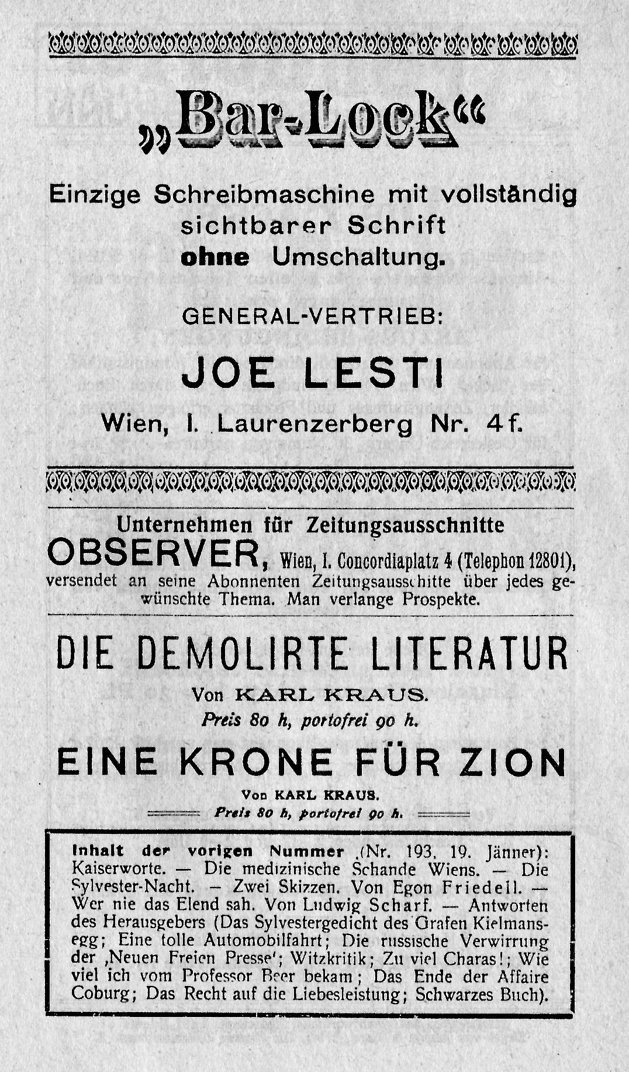

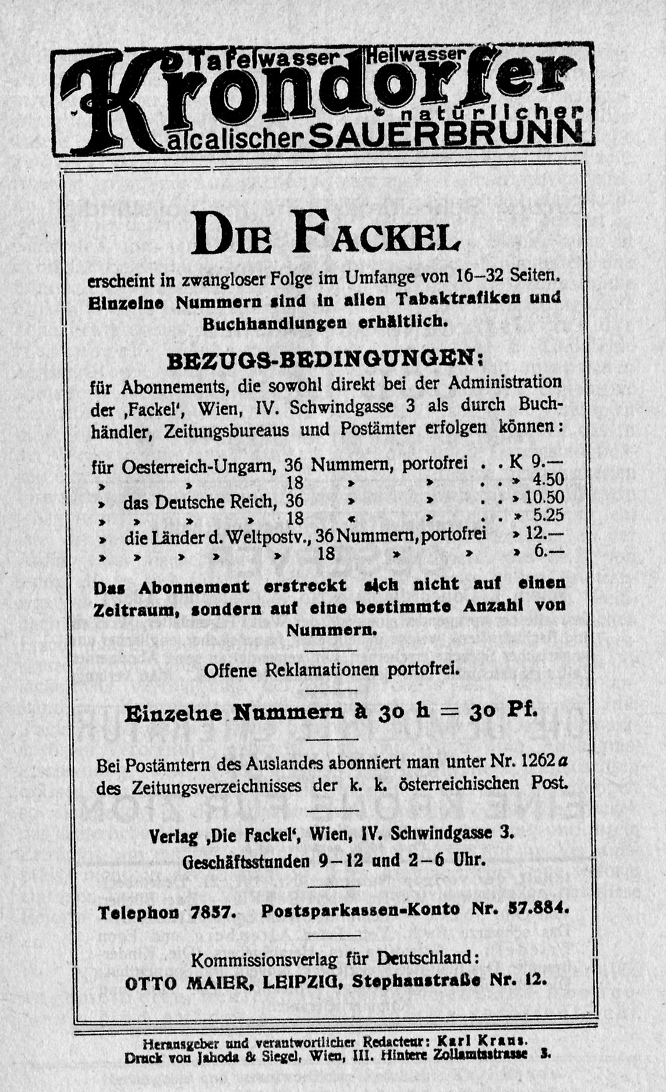

Die Badenische Wahlreform von 1896 sah die Klassen 1 bis 4 entsprechend dem Steueraufkommen und die Klasse 5 für alle Männer ab 24 Jahren vor. In dieser Klasse durften die Teilnehmer der ersten vier Klassen nochmals wählen. Die Beck'sche Wahlrechtsreform von 1907 führte das allgemeine Wahlrecht für Männer ein.
Die höchste Schätzung Schillers muß in die Spaltung jenes Doppeldenkmals einwilligen. Der deutsche Hochgedanke, der für Poesie und Normalwäsche den Weg durch Einheit zur Unreinheit wählt und der die Individualitäten nur im »Verein« duldet, hat diese fatale Verbrüderung ausgeheckt. Auch wer Schiller vor der Begeisterung der Flachen schützen möchte, muß gegen die Paarung mit Goethe protestieren. Vermutlich hat der Trottelrespekt vor den »Xenien«, jener unbedeutenden Laune zweier Großen, die noch heute Literaturprofessoren auf die Suche nach der speziellen »Autorschaft« treibt, die Dioskurenidee genährt. Aber wahrlich, dem Volk der Denker, dem Kompaniefirmen imponieren, stehen Loeser & Wolf noch immer näher. Anm. d. Herausgeb. [KK]
Im Deutschland des dritten Jahrtausends wurde diese Idee weiterentwickelt: Millionen Bildungs— und Arbeitsunwillige werden ernährt (und nicht zu schlecht!), sind aber gleichzeitig auf freiem Fuß.
s. a. den Aufsatz “Kind und Kirche“ in Heft 195 # 02
Polnischer Violinist, † 1947
# 06 »Chauffeur«

